Анализ Федерального образовательного стандарта среднего профессионального образования и квалификационных требований профессиональных стандартов в логистике.
Михеева Елена Александровна, преподаватель
ГАПОУ Политехнический колледж № 8 им. И.Ф. Павлова,
e-mail: omikheev@mail.ru
консультант: Кочешкова Ольга Олеговна, менеджер отдела закупок
компании Аллигатор ​– дистрибьютора для предприятий сегмента HoReCa.
e-mail: koheswohek@mail.ru
Analysis of the Federal educational standard of secondary professional education and qualification requirements of professional standards in logistics.
Elena Mikheeva, teacher GAPOU Polytechnic College №8 им. I. F. Pavlov
e-mail: omikheev@mail.ru
consultant: Kocheshkova Olga Olegovna, the Manager of the procurement division of the company Alligator – distributor of food products for HoReCa segment.
e-mail: koheswohek@mail.ru
Аннотация: в данной статье представлены результаты исследования вопроса согласованности образовательного стандарта специалиста среднего звена «Операционная деятельности в логистике» с профессиональными стандартами в области логистике.
Ключевые слова: профессиональный стандарт, образовательный стандарт, уровень квалификации, трудовые функции, умения, знания.
Abstract: this article presents the results of a study of the coherence of the educational standard of specialist mid-level "Operating activities in logistics" with the professional standards in the field of logistics.
Key words: professional standard, educational standard, qualifications, work performance, abilities, knowledge.
«Продавец» образовательных услуг вынужден повернуть свой взор на работодателя, и узнать спрос профессионалов на знания и умения настоящих и будущих сотрудников предприятия, для выполнения соответствующего бизнес-процесса.
Государство, профессиональные «гильдии» заинтересованы в создании национальной системе профессиональных стандартов.
Взаимодействие рынка труда и система образования сегодня ориентируются на разработку профессиональных стандартов.
Федеральный государственный образовательный стандарт – ФГОС – нормативный документ, определяющий совокупность требований к результатам освоения основной образовательной программы, ее структуре и условиям реализации.
Профессиональный стандарт (далее ПС) – документ, раскрывающий с позиций сферы труда (объединений работодателей (и/или профессиональных сообществ)) содержание профессиональной деятельности в рамках определенного вида экономической деятельности, а также требования к квалификации работников[2, C 10].
Имея требования профессиональных стандартов сфера образования должна постоянно корректировать образовательные программы и контрольно-оценочные средства. Оценивать качество обучения соответствию тем трудовым функциям, которые прописаны в ПС.
На сайте «Клуб логистов» представлены профессиональные стандарты(ПС) которые можно отнести к специальности среднего профессионального образования 38.02.03 «Операционная деятельность в логистике» (рисунок 1).
Для обновления Федерального государственного стандарта и приближение его содержания к профессиональным стандартам проведем сравнение умений и знаний по некоторым трудовым функциям ПС «Логист автомобилестроения» и умения, знания ФГОС 38.02.03 «Операционная деятельность в логистике». Берем один из утвержденных стандартов, хотя все утвержденные ПС в области логистики Министерством труда и социальной защиты РФ интересны для сферы среднего профессионального образования готовящая логиста - операциониста.
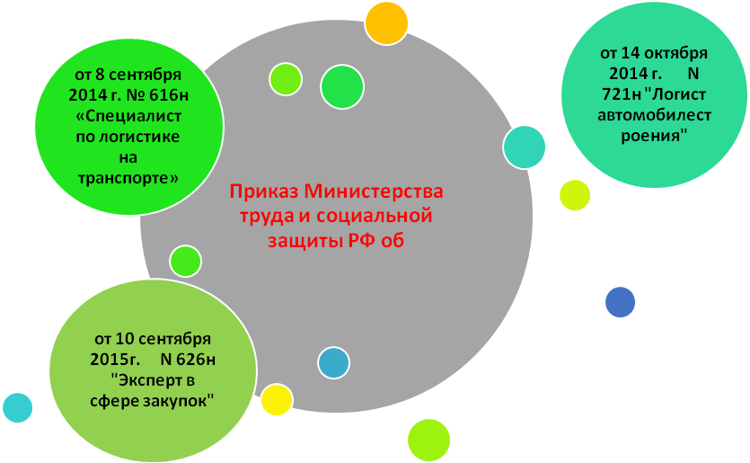

Рисунок - 1 Утверждение профессиональные стандарты в области логистики.
Рассмотрим вид профессиональной деятельности обозначенный профессиональным стандартом «Логист автомобилестроения» - Управление поставками при производстве транспортных средств и оборудования.
Основная цель вида профессиональной деятельности ПС
«Логист автомобилестроения»:
- осуществление поставок и учета запасов товарно-материальных ценностей;
- хранение и перемещение товарно-материальных ценностей;
- планирование поставок и расчет запасов товарно-материальных ценностей;
- обеспечение сохранности товарно-материальных ценностей;
- оптимизация логистических процессов в организации.
Образование в колледже по Федеральному государственному образовательному стандарту «Операционная деятельность в логистике» соответствует требованиям к образованию третьего уровень квалификации. Но и второй уровень квалификации подходит для трудоустройства выпускников, так как профессиональные компетенции, умения и знания отвечают трудовым функциям этого уровня. Ниже приведена таблица № 1 с характеристикой обобщенных трудовых функций 2–3 уровня квалификации профессионального стандарта с перечислением трудовых функций и возможные должности. Квалификации более высшего уровня требуют опыта работы и(или) высшее образование – бакалавриат, специалитет, магистратура.
Таблица - 1. Выдержки из функциональной карты вида трудовой деятельности ПС «Логист автомобилестроения»
Обобщенные трудовые функции | Уровень квалификации, требования к образованию и обучению | Трудовые функции | Возможные наименования должностей
Перемещение, учет и хранение товарно- материальных ценностей | 2, среднее общее образование,  программы ПК, программы профессиональной переподготовки. | перемещение товарно-материальных ценностей | Кладовщик  Комплектовщик-транспортировщик  Оператор логистических работ  Приемщик  Водитель технологического транспорта
Перемещение, учет и хранение товарно- материальных ценностей |  | оформление транспортно–экспедиционной документации
Перемещение, учет и хранение товарно- материальных ценностей |  | выполнение погрузочно-разгрузочных работ
Перемещение, учет и хранение товарно- материальных ценностей |  | приемка и отпуск товарно-материальных ценностей
Перемещение, учет и хранение товарно- материальных ценностей |  | оформление товаросопроводительной документации
Перемещение, учет и хранение товарно- материальных ценностей |  | проведение визуального входного контроля товарно-материальных ценностей
Перемещение, учет и хранение товарно- материальных ценностей |  | проведение весового контроля
Осуществление заказа, перемещения, хранения товарно-материальных ценностей и ведения отчетности по ним | 3, среднее профессиональное образование - программы подготовки специалистов среднего звена,  программы ПК | расчет запасов для определения остатков товарно-материальных ценностей | Бригадир  Специалист  Техник  Диспетчер
 |  | заказ и отслеживание поставки товарно-материальных ценностей | Бригадир  Специалист  Техник  Диспетчер
 |  | заказ транспортных средств | Бригадир  Специалист  Техник  Диспетчер
 |  | ведение транспортно-экспедиционной документации | Бригадир  Специалист  Техник  Диспетчер
 |  | контроль выполнения погрузочно-разгрузочных работ | Бригадир  Специалист  Техник  Диспетчер
 |  | таможенное оформление грузов | Бригадир  Специалист  Техник  Диспетчер

Остановимся лишь только на одной трудовой функции ПС «Логист автомобилестроения» «заказ и отслеживание поставки товарно-материальных ценностей» и постараемся сравнить в таблице № 2 необходимые умения и знания для выполнения трудовых действий «определение способа доставки и оптимальных маршрутов перевозок» и «контроль соблюдения сроков и выполнения условий поставок» с представленными результатами обучения образовательного стандарта «Операционная деятельность в логистике».
Таблица - 2 Сравнительная характеристика профессионального и образовательного стандартов
 | ПС «Логист автомобилестроения» |  | ФГОС 38.02.03 «Операционная деятельность в логистике»
Трудовые действия | Определение способа доставки и оптимальных маршрутов перевозок, Контроль соблюдения сроков и выполнения условий поставок | Вид деятельности | Планирование и организация логистического процесса в организациях (в подразделениях) различных сфер деятельности.  Управление логистическими процессами в закупках, производстве и распределении.  Оптимизация ресурсов организации (подразделения), связанных с управлением материальными и нематериальными потоками.  Оценка эффективности работы логистических систем и контроль логистических операций.
Необходимые умения | оформлять документацию в соответствии со стандартами, инструкциями и нормативной документацией | составлять формы первичных документов, применяемых для оформления хозяйственных операций, по которым не предусмотрены типовые образцы, а также форм документов для внутренней отчетности;
Необходимые умения | контролировать выполнение производственных заданий в соответствии с производственной программой, нормативной документацией | разрабатывать и осуществлять контрольные мероприятия на различных стадиях логистического процесса;
Необходимые умения | отслеживать своевременность доставки грузов | разрабатывать и осуществлять контрольные мероприятия на различных стадиях логистического процесса;
Необходимые умения | обеспечивать своевременную синхронную поставку товарно-материальных ценностей | разрабатывать и осуществлять контрольные мероприятия на различных стадиях логистического процесса; анализировать показатели работы логистической системы и участвовать в разработке мероприятий по повышению ее эффективности;
Необходимые умения | взаимодействовать со смежными подразделениями, внутренними и внешними поставщиками и потребителями | организовывать проведение логистических операций во внутрипроизводственных процессах предприятия; применять в профессиональной деятельности приемы делового и управленческого общения; планировать и организовывать работу подразделения;

Продолжение таблицы 2
Необходимые умения | Планировать время доставки продукции в соответствии с требованиями заказчика | планирования и организации логистических процессов в организации (подразделениях);
Необходимые умения | Определять оптимальные сроки, маршруты движения, методы доставки | разработки маршрутов следования; организации терминальных перевозок;
Необходимые умения | Работать в информационных системах | использовать информационные ресурсы для поиска и хранения информации;  обрабатывать текстовую и табличную информацию; применять антивирусные средства защиты информации; читать (интерпретировать) интерфейс специализированного программного обеспечения, находить контекстную помощь, работать с документацией; пользоваться автоматизированными системами делопроизводства;
Необходимые умения | Работать в команде | применять в профессиональной деятельности приемы делового и управленческого общения;
Необходимые знания | Международные торговые термины и толкования (ИНКОТЕРМС) | -
Необходимые знания | Правила оформления товарно-сопроводительной документации | особенности оформления различных логистических операций, порядок их документационного оформления и контроля.
Необходимые знания | Виды и характеристики транспортных средств, их назначение | понятие и задачи транспортной логистики; классификацию транспорта;  значение транспортных тарифов;  организационные принципы транспортировки;  стратегию ценообразования и определения "полезных" затрат при организации перевозок, учет транспортных расходов.
Необходимые знания | Основы информационных технологий | основные методы и средства обработки, хранения, передачи и накопления информации;  основные компоненты компьютерных сетей, принципы пакетной передачи данных, организацию межсетевого взаимодействия;  назначение и принципы использования системного и прикладного программного обеспечения;
Необходимые знания | Основы межличностных отношений | стили управления, коммуникации, деловое общение;

Из выше представленного сравнения видно, что образовательный стандарт отвечает многим требованиям профессионального стандарта. В данном случае не хватает лишь знаний «Международные торговые термины и толкования (ИНКОТЕРМС)». Но благодаря вариативной части учебной программы каждый колледж имеет право, согласно своей отраслевой направленности, потребностей региональных работодателей, внедрить в обучение дополнительные профессиональные компетенции, умения, знания.
Так в учебном плане Политехнического колледжа № 8 г. Москвы специальности «Операционная деятельность в логистике» предусмотрено изучение дополнительного МДК «Основы коммерческой деятельности». В результате осваивается дополнительная профессиональная компетенция «Участвовать в установлении контактов с деловыми партнерами, заключать договора и контролировать их выполнение» и в том числе даются знания по условиям поставки «Инкотермс».
В работе рассмотрена совсем маленькая часть лишь одного профессионального стандарта «Логист автомобилестроения». В результате видно, что учебные заведения среднего профессионального образования оказывающие услуги по подготовке специалиста «операционный логист», отвечают требованиям профессионального стандарта.
Министерство труда и социальной защиты РФ заказала разработку профессиональным сообществам (отраслевыми ассоциациям и объединениям работодателей) еще несколько профессиональных стандартов в сфере логистической деятельности, что позволит еще шире узнать требования работодателей в области логистики и совершенствовать образовательные услуги под запросы рынка труда (рисунок 2).
Для осуществления образовательных услуг в Политехническом колледже № 8 г. Москвы особо интересно рассмотреть потребности наших партнеров-работодателей машиностроительной отрасли. Поэтому мы ждем утвержденные Министерством труда профессиональные стандарты «Специалист по логистике в промышленности».

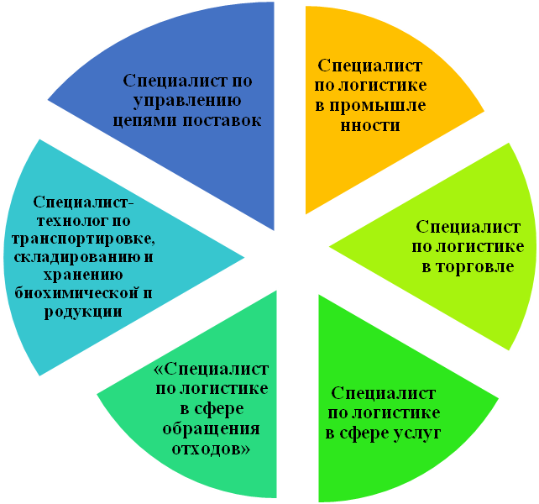
Рисунок 2 - Профессиональные стандарты в области логистике в разработке

Библиографический список
- Батрова О. Ф. Проблемы и перспективы разработки и внедрения профессиональных стандартов в сфере образования. Центра профессионального образования// Дополнительное профессиональное образование в стране и мире. 2013 № 4. С. 14-18.
- Волошина И.А., Есенина Е.Ю., Новиков П.Н., Прянишникова О.Д. Рекомендации по учету требований работодателей к профессиональным квалификациям работников при разработке профессиональных образовательных программ. М.: Национальное агентство развития квалификаций, 2010. 61с.
- Прохин И. Профессиональные стандарты по логистике. Клуб логистов. [Электронный ресурс]. URL: http://logist.ru/ (дата обращения 14.02.2016г.)
- Разработка и применение профессиональных стандартов. Министерство труда и социальной защиты Российской Федерации [Электронный ресурс]. URL: http://profstandart.rosmintrud.ru/ (дата обращения 18.02.2016г.)

Волошина И.А., Есенина Е.Ю., Новиков П.Н., Прянишникова О.Д. Рекомендации по учету требований работодателей к профессиональным квалификациям работников при разработке профессиональных образовательных программ. М.: Национальное агентство развития квалификаций, 2010.

